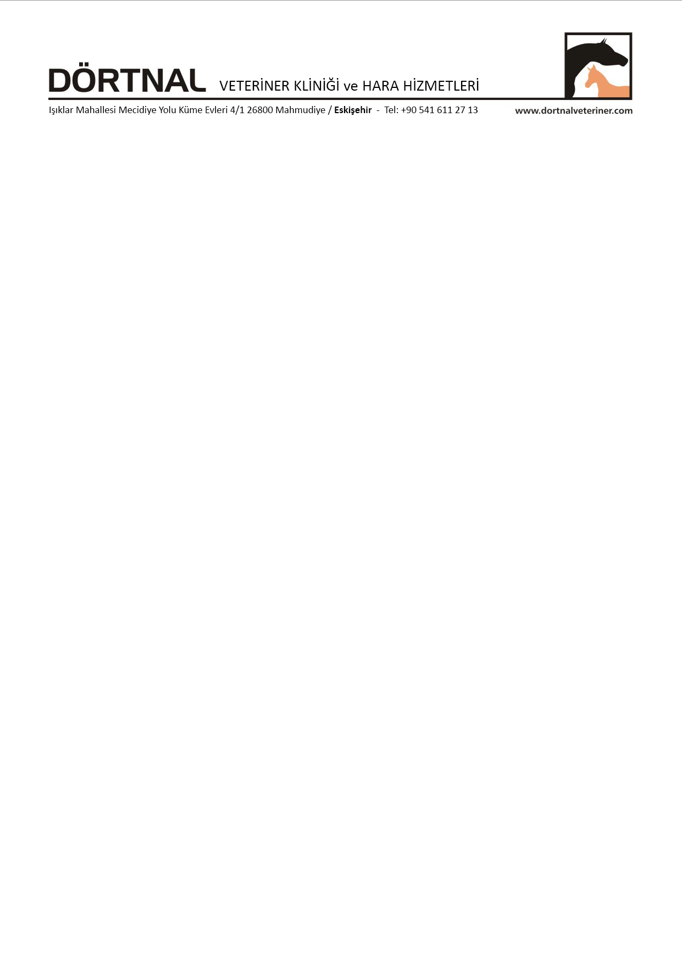

**AMELİYATLAR İÇİN MUVAFAKATNAME**

Aşağıda imzası bulunan ben………………………………………………

Sahibi olduğum ……………………………………..safkan Arap/İngiliz atımın DÖRTNAL VETERİNER KLİNİĞİ’nde mevcut cihazlar,personel ve koşullarda ameliyat yapılmasına,ameliyat ve tedavi sırasında veya sonrasında ÖTENAZİ (uyutulması) Veteriner Hekimlerimiz tarafından gerekli görülmesi halinde uyutulmasına MUVAFAKAT ediyorum.

Atımın,ameliyat öncesi,ameliyat sırasında ve sonrasında olabilecek komplikasyonlar tarafıma anlatılmıştır.Yapılacak ameliyat öncesinde,sırasında ve sonrasında oluşabilecek her türlü sakatlığı ve/veya anesteziden veya diğer sebeplerden dolayı ölümü/uyutulması halinde DÖRTNAL VETERİNER KLİNİĞİ ve personelinden herhangi bir hak,maddi ve manevi tazminat talep etmeyeceğimi gayri kabili rücu kabul,beyan ve taahhüt ederim.

TARİH : …../……/………..

AT SAHİBİ,

ADI :

SOYADI :

İMZASI :